Дистанционное обучение в школе
Дата: Август 27, 2016
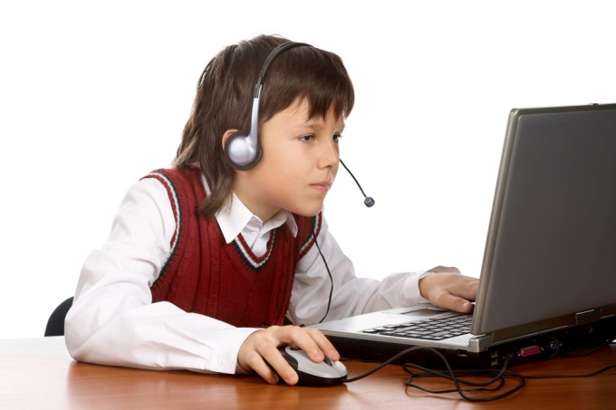
Все чаще родители задумываются о несовершенстве современной системы образования. Причины недовольства могут быть разные: не устраивает школьная программа, конкретные учителя, психологическая обстановка, школа находится слишком далеко. Бывает и так, что ребенок из-за проблем со здоровьем или вследствие психологических особенностей не может посещать обычную школу. Отличной альтернативой в такой ситуации может стать школа дистанционного обучения ребенка.

Что представляет собой дистанционное обучение в школе?
Это общение учителя и ученика посредством интернет-технологий. Ученик получает доступ к видео-урокам, методическим материалам, возможно онлайн-общение с учителем. После прохождения урока, ученик выполняет домашнее задание. По итогам периода обучения ученик сдает аттестацию в онлайн-режиме. Некоторые учебные заведения требуют физического присутствия ученика во время аттестации.

Преимущества дистанционного образования детей
- Первое и очевидное преимущество — родители сами устанавливают режим дня своего ребенка. Больше не нужно поднимать сонное чадо в 7 утра каждый день. Они занимаются в комфортном для себя режиме и столько, сколько требуется их ребенку для усвоения материала.
- Родители имеют возможность контролировать круг общения ребенка. В школе дети нередко подвергаются психологическому давлению учителей и сверстников. Это травмирует ребенка и снижает его способности к обучению.
- На усвоение материала тратится меньше времени, чем в школе. Ведь ребенку обеспечен индивидуальный подход.
- Свобода передвижения. Ребенок имеет возможность обучаться из любой точки мира. Главное, чтобы был компьютер и интернет.
- Родители сами выбирают факультативные занятия для ребенка. Вместо физкультуры в школе есть возможность посещать бассейн или заниматься танцами.
- Отпадает необходимость в репетиторах. Школьники старшего возраста могут самостоятельно подтянуть свои знания по некоторым предметам. Есть возможность дистанционной подготовки к ЕГЭ. Это придаст уверенности ребенку, и поможет уменьшить стресс при сдаче экзаменов.

Недостатки дистанционного образования
Безусловно, в дистанционной форме обучения имеются и недостатки:
- Дистанционное образование требует максимального участия родителей. Если родители работают полный рабочий день всю неделю, у них просто не будет возможности контролировать обучение и помогать ребенку в освоении новых знаний.
- Отсутствует авторитет учителя. Есть много примеров, когда учителя вкладывают душу, передают детям свою любовь к предмету. Мы помним таких учителей, и эти воспоминания проносим через всю жизнь.
- Материальный аспект. В некоторых уголках нашей страны доступ к интернету есть не у всех, а компьютер — это роскошь, а не средство обучения.
- Дети на дистанционном обучении лишены общения со сверстниками. Но эту проблему легко решить частыми прогулками, посещением кружков и секций.
- К недостаткам можно отнести еще и время, которое ребенок проводит за компьютером.
Рассмотрев принципы дистанционного обучения в школе, а также взвесив все плюсы и минусы такой формы образования, перейдем к конкретным примерам школ и ресурсов, которые помогают воплотить эту идею в жизнь.
Прогресс не стоит на месте, и все больше родителей и учеников в современном мире отдают свое предпочтение такой инновационной форме получения знаний, как дистанционное образование в школе. При такой модели обучения основным средством получения знаний являются информационные технологии — телевидение и сеть Интернет. Есть случаи, когда дистанционное обучение становится палочкой-выручалочкой для ученика и его родителей. Например, для жителей крайнего Севера, или для детей, имеющих проблемы со здоровьем. Кроме того, есть родители, не желающие мириться с усреднением и отсутствием индивидуального подхода, которые господствуют в обычных общеобразовательных школах. Тогда начинается поиск альтернативы, то есть чего-то другого, нового в обучении.
Школа альтернативного образования – это такое образовательное учреждение, которое, как понятно уже из названия, предлагает ученикам альтернативу в образовательном процессе. То есть здесь учеников учат думать, анализировать, проявлять инициативу и творчество, развивают таланты, заложенные природой. Это несомненный плюс таких школ. Кто из родителей не мечтает видеть своего ребенка думающей, всесторонне развитой личностью? Однако здесь есть существенный минус – такие школы в конце обучения не дают аттестата государственного образца. Конечно, школьный аттестат – это не гарантия всесторонней обученности. Гораздо важнее умение ребенка находить информацию тогда, когда это необходимо, а не бездумно зазубривать огромные тексты и формулы. Каждый самостоятельно делает выбор.

Отечественные варианты альтернативных школ
Школа-Парк («Образовательный парк открытых студий» Милослава Балобана)
Образовательный процесс в Школе-Парке базируется на нескольких принципах: Во-первых, замена учебных занятий на диалоги с учителем, имеющие прикладное значение реализации знаний. Состав группы определяется не возрастом учеников, а строится на особой иерархичной системе. Оценки присутствуют лишь в конце обучения, в последних классах. Такие школы находятся в Санкт-Петербурге и Екатеринбурге.
Начальная школа по методике Жохова Владимира Ивановича
Основным плюсом этой системы является то, что она полностью соответствует требованиям ФГОС. То есть реализуется стандартная школьная программа, но по другим принципам. Кроме того, при ее реализации учитываются потребности ребенка младшего школьного возраста в движении, игре и общении. Например, за утро одного учебного дня, ученики успевают спеть несколько песен. Естественно, это способствует созданию непринужденной, позитивной атмосферы в классе. При этом акцент делается на разнообразных устных упражнениях. Но и писать первоклашки начинают очень быстро. Еще одной интересной особенностью является то, что каждый год изучается новый иностранный язык.
Методика обучения начальных классов Владимира Филипповича Базарного – единственная, утвержденная Правительством РФ как общая федеральная программа. Кроме того, она признана Минздравом нашей страны здоровьесберегающей методикой обучения. Во время занятия ученики периодически встают и выполняют задания стоя не за партами, а за конторками. Это позволяет учитывать особенности физиологии младшего школьника и положительно сказывается на его психоэмоциональном состоянии. Эта система реализуется во многих регионах нашей страны, в том числе в школах Москвы и Московской области.
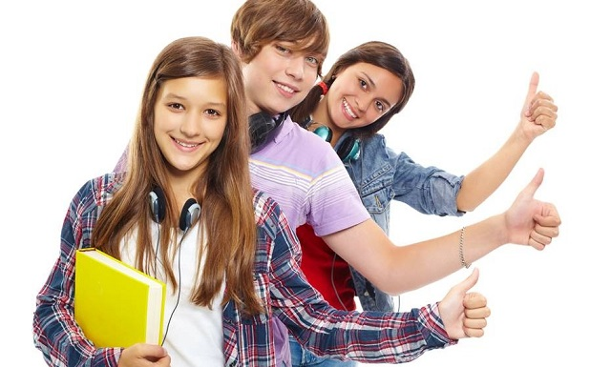
Некоторые родители предпочитают довериться инновациям, таким как школа дистанционного обучения ребенка. Основными целями такого обучения являются получение знаний высокого уровня в удобном месте и в удобное время, формирование самостоятельности и ответственности у обучающегося, помощь в раскрытии талантов и особенностей, заложенных природой. Дистанционная школа онлайн сейчас предлагает свои услуги не только для учеников среднего и старшего звена, но и для младших школьников, и даже для подготовки в школу – для будущих первоклашек. Кроме того, занимаясь в дистанционной школе одновременно с обычной, вы можете своевременно устранить пробелы в знаниях.

Сайты для изучения математики
www.youtube.com/user/MathTutor777 — доступные объяснения опытного репетитора.
interneturok.ru/ua/school/matematika/5-klass — видеоуроки математики для пятиклассников.
uk.khanacademy.org — сайт академии Хана на украинском языке. Академия Хана — это международный Интернет-проект, существующий на пожертвования. Это уникальный проект, доступно объясняющий самые сложные вещи и при этом бесплатный. Большинство роликов на английском языке, но сейчас идет процесс перевода на другие языки мира.
ozenok.net/math — этот сайт подходит именно для закрепления материала.

Математические тренажёры
yaklas.com.ua — замечательный сайт, но для учеников 7 класса и старше.
bitclass.ru/math — сайт на русском языке. Очень хорош, но охватывает темы начиная с 5-го класса.
school-assistant.ru/?class=matematika — сайт на русском языке. Сначала идёт теория, а после несколько задач на закрепление материала.
khanacademy.org/math — тренажёры от Академии Хана. На английском языке. Для того чтобы здесь заниматься, необходимо пройти небольшой тест, который определит, над какими темами стоит работать.
tenmarks.com/login — тренажёр на английском языке с подобным предварительным тестированием.
mathgames.com/skills — это математический супер тренажёр, но требует минимальные знания английского.
ck12.org — ещё один тренажёр на английском. Отдельно для младшей школы, геометрия, алгебра, вычисления и пр.
buzzmath.com — тренажер на английском языке с очень интересной подачей заданий.
splashmath.com — это очень интересный тренажёр с мультяшной анимацией для учеников с 1 по 5 класс.
uchportal.ru/load/29-1-2 — тренажеры на русском языке (предварительно скачать по указанным ссылкам).
kokch.kts.ru/math/index.html — тесты на русском языке по математике.

Сайты на русском языке
problems.ru — сайт для продвинутых математиков.
domzadanie.ru/index.php — много интересных задачек.
nazva.net/rubric/all — отличная копилка для тех, кто любит математические головоломки, и просто хорошенько подумать над решением заданий.
mathway.com — проверит правильность составления уравнений.
znanija.com/predmet/matematika — русскоязычный сайт, на котором вы можете задать любой интересующий вас вопрос и получить ответ он — лайн от помощника. Есть возможность изучения и других предметов.
school-inter.net — школа для домашников и анскулеров. Обучение по скайпу. Все предметы и даже больше — математика, русский, чтение, английский, другие языки — по запросу, шахматы, астрономия для всех классов, включая малышей, опыты, окружающий мир, и очень много разнообразных материалов.
Итак, в этой статье мы постарались познакомить вас с различными альтернативами обычной школе наиболее подробным образом. Помните, что дистанционное образование в школе реально и востребовано во всем мире. А каким будет образование вашего ребенка — традиционным или альтернативным — решаете только вы.

Официальные дистанционные школы
На сегодняшний день существуют школы дистанционного обучения с государственной аккредитацией. Они осуществляют полное общее среднее образование в дистанционной форме и по итогам аттестации и результатов ЕГЭ выдают документы о среднем образовании государственного образца. Как правило, промежуточные аттестации в таких школах альтернативного образования проходят онлайн, а для аттестации старших школьников и прохождения ЕГЭ необходимо личное присутствие ребенка.
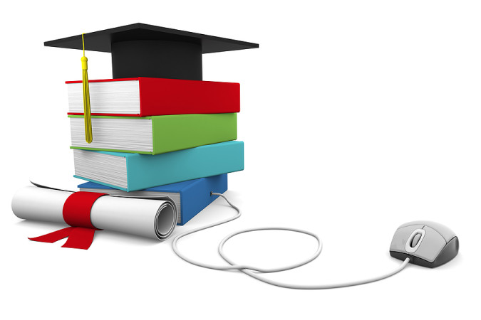
Интернет-школа «Просвещение»
Имеет статус среднего официального общеобразовательного учреждения. Осуществляет основное и дополнительное образование детей с 1 по 10 класс. Имеет право выдавать документы о среднем общем образовании государственного образца.
Промежуточные аттестации могут проводиться как в очном, так и в дистанционном режиме. При успешном прохождении аттестации учащиеся получают доступ к участию в ЕГЭ. ЕГЭ проходит только в очном режиме.
Международная школа «Обучение в диалоге»
Школа находится в Санкт-Петербурге. Для учеников, находящихся в других городах и за пределами России, школа предоставляет форму дистанционного образования с 1 по 11 класс. Оформление документов, оплата обучения, а также прохождение годовой аттестации проходят непосредственно в школе. Для учащихся 9-11 классов необходимо присутствие в школе как минимум 2 раза в год.
Обучение с 1 по 11 класс по Российской Государственной образовательной программе
Для учащихся, проживающих в других городах России или за рубежом индивидуальная форма обучения предлагает дистанционное обучение с 1-11 классы онлайн. Основными средствами общения с учащимися и их родителями являются SkypeTM и электронная почта (do@shod.ru).
Оформление документов (заключение договора, выдача зачетной книжки, получение учебников) и оплата обучения производится в школе.
Учащийся получает первые установочные консультации по предметам: русский язык, математика (обязательно), остальные предметы по необходимости в школе. На консультациях учащийся получает задания за определенный период. Выполняет их и присылает готовые задания, которые проверяются учителями-предметниками, закрепленными за этим учащимся. Выставляются промежуточные оценки (за четверть, полугодие). Для получения годовых оценок учащийся должен присутствовать в школе для написания годовых работ, это не происходит онлайн:
Дистанционное обучение
1-4 класс по:
- русскому языку;
- математике;
Музыка, ИЗО, физкультура, технология (труд), ОРКСЭ (4 класс) — сдаются экзаменом (реферат)

Дистанционное обучение
5-8,10 класс по:
- русскому языку;
- математике;
ОБЖ, ИЗО, ИКТ, физкультура — сдаются экзаменом (реферат)
Учащиеся, не имеющие возможности приезда в СПб, могут получать по всем предметам онлайн видеоуроки (Skype, 1 урок — 45 минут). Также в этих классах возможно самостоятельное изучение программы и приезд учащихся на зимнюю и летнюю сессию для прохождения аттестации, это несомненные плюсы дистанционного обучения.
В выпускных классах (9,11) обязателен приезд учащегося (не менее 2-х раз в год) на зимние каникулы и не позднее 15 мая для написания предэкзаменационных и годовых работ, а в июне (с 1.06 по 22.06) для сдачи государственных выпускных экзаменов.
Если учащийся может приезжать чаще, это только приветствуется.
Оплата осуществляется:
- при заключении договора;
- перечислением на расчетный счет школы.

Объять необъятное, или Как усидеть на трех стульях
Беседа директора школы «Обучение в диалоге» Андреева Владимира Ивановича с Никитой Божаткиным, учеником 9 класса нашей школы. В 5 и 6 классе он учился в формате «Диалог», а теперь, переехав в другую страну, продолжает получать российское школьное образование дистанционно онлайн. Никита делится своим опытом, а также рассказывает, как возможности школы «Обучение в диалоге» помогают ему осуществить его «наполеоновские планы» благодаря дистанционному обучению.

Международная школа завтрашнего дня
Школа находится в Москве. Осуществляет дистанционное образование школьников по российской и американской международной программе. Дистанционное обучение проходит только в сочетании с обучением в форме самообразования или семейного образования. Для аттестации учеников 9-11 классов необходимо присутствие в школе.

Родителям
Международная школа завтрашнего дня вот уже 25 лет на рынке образования в России. Наши выпускники успешно поступают в различные ВУЗы по всему миру. Если вы хотите, чтобы ваш ребенок получил образование в одной из самых лучших частных школ Москвы, ознакомьтесь со следующей информацией:
- Условия приема
- Документы родителям
- Попечительский совет
Подробнее

Партнерам
Вы хотите открыть свою школу по программе "Школа завтрашнего дня"? Посетите сайт Центра Школы завтрашнего дня в СНГ и Балтии. Там вы узнаете следующую информацию:
- С чего начать?
- Какие нужны документы?
- Как получить учебные материалы?
- Где пройти обучающие тренинги?
- Какие особенности двуязычной программы

Неофициальные дистанционные школы
Также у приверженцев семейного образования есть возможность обучаться в онлайн-школах, а аттестацию проходить в школах, к которым прикреплены их дети.
Домашняя школа InternetUrok.ru
Школа предлагает полное среднее образование дистанционно. На данный момент школа проходит процедуру получения лицензии, и с 2016/2017 учебного года будет проводить официальное зачисление учеников. Образовательная программа в школе соответствует государственным стандартам.
Дистанционная начальная школа Scool-inter
Школа осуществляет дистанционное образование детей с 1 по 5 класс, а также подготовительные занятия для дошкольников.
Фоксфорд
Дистанционная онлайн-школа для учеников 5-11 классов. Занятия ведут преподаватели МГУ, МФТИ, ВШЭ и других ведущих вузов страны. В школе дети могут подтянуть и углубить знания по предметам школьной программы. Подготовиться к олимпиаде, сдаче ЕГЭ и ГИА.

Группы альтернативного образования в соцсетях
Очень многим родителям нравится идея семейного и дистанционного образования. Но пугает отсутствие опыта и поддержки знакомых и родственников. В соцсетях существует большое количество сообществ, где родители делятся методиками, рекомендуют дистанционные школы, организовывают встречи, мероприятия, и поддерживают друг друга в этом нелегком деле.
«Семейное образование и экстернат»
Это группа для родителей, которые решили обучать детей дома самостоятельно. Родители делятся опытом, сведениями об образовательных учреждениях, в которых можно проходить аттестацию, находят единомышленников.
Клуб «Домашнее образование в Санкт-Петербурге» — объединение родителей и детей, сторонников альтернативных форм образования. Ежемесячно проводятся встречи, посвященные разным аспектам семейного образования. Встречи проводятся в 277 школе г. Санкт-Петербурга. Также клуб проводит праздники, ярмарки, встречи для детей и их родителей.
«Альтернативное образование в России»
В группе собрана информация об альтернативном и семейном образовании в России. Родители делятся опытом, ищут единомышленников.
«Свобода в образовании» — это сообщество русскоязычных семей, которые обучают своих детей дома. Основной упор делается на свободное образование, которое учитывает интересы и особенности ребенка.

Учебные сайты по школьным предметам
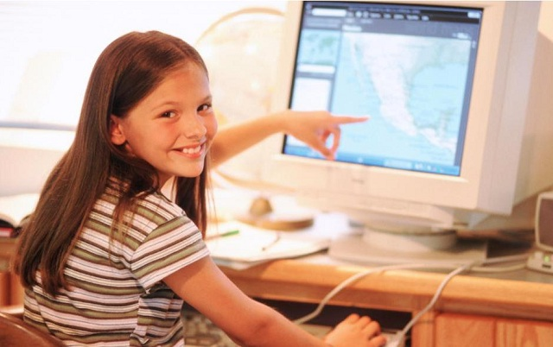
Если ребенок еще не готов перейти полностью на дистанционное обучение в школе, но есть проблемы по некоторым предметам, помогут сайты, где доступно и интересно подается материал школьной программы.
uchi.ru — ресурс для он-лайн обучения
Математика:
- math4school.ru — Математика для школы
- math.ru — Это ресурс для школьников, студентов и учителей
- hijos.ru — Математика, которая мне нравится
- mathege.ru — Открытый банк заданий по математике. Поможет школьникам подготовиться к ЕГЭ
Русский язык:
- goldrussian.ru — Золотой русский. Русский язык для детей и школьников
- tutrus.com — Учим русский язык. Справочные и занимательные материалы по русскому языку
Физика:
- fizika.ru — Клуб для учителей физики, учащихся 7-9 классов и их родителей
- all-fizika.com— Учебники, справочники, энциклопедии, тесты, подготовка к ЕГЭ по физике и многое другое
- afizika.ru — Занимательная физика
Биология:
- bio.clow.ru — Биология для школьников
- botan0.ru — Биология для школьников и студентов
История:
- hrono.ru — Всемирная история в интернете
- исторический сайт.рф — Исторический сайт посвящен истории и смежным дисциплинам
Дистанционное обучение в школе уже не пугает своей новизной и неизведанностью. Все больше детей и их родителей используют современные интернет-технологии не только для развлечений, но и для самообразования.

